ГБДОУ НАО «Детский сад п. Хорей-Вер»

Отчет о проведении праздника осени
во второй младшей группе «Солнышко»

Подготовила воспитатель
Кузьмина Н.В.

п. Хорей-Вер, 2023г
Заглянул сегодня праздник в каждый дом,
Потому что бродит осень за окном.
Заглянул осенний праздник в детский сад,
Чтоб порадовать и взрослых и ребят!

Традиционно, в нашем детском саду, проводится праздник осени.
Праздник в детском саду – это всегда удивительные чудеса, волшебные краски, звонкий смех воспитанников, море улыбок и веселья. Хоть и говорят, что осень унылая пора, но дети как никто другой, способны радоваться шороху золотистых опавших листьев под ногами, дождику, под которым так интересно гулять под зонтиком, обувь резиновые сапожки. Вот почему праздник осени в детском саду является одним из самых любимых у нашей детворы.
Подготовка к мероприятию началась задолго до его начала. Мы знакомили детей с дарами осени (Овощи, фрукты, грибы) разучивали стихи, танцы, песни.
26 октября в нашей группе прошел осенний праздник. Главными героями утренника стали дошколята, которые показали умение читать стихи, отгадывать загадки, исполнять песни и танцы.
Приходила в гости Осень, накрывала своим Волшебным платком ребят, другие должны были угадать, кого спрятали.
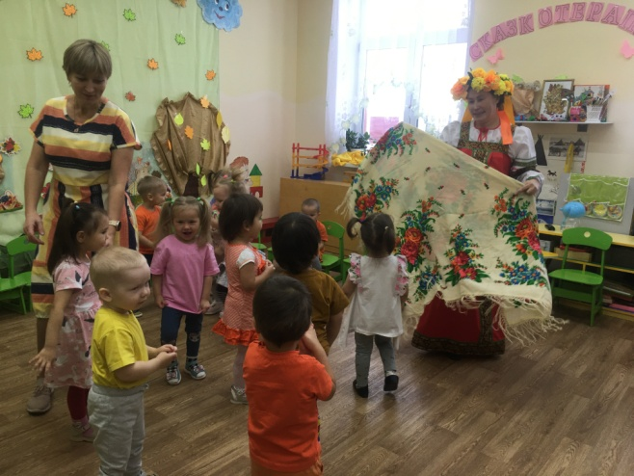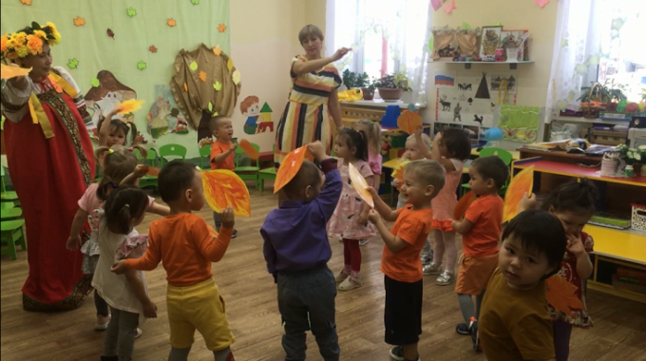

Дети подарили для Осени стихи и танец с листочками.

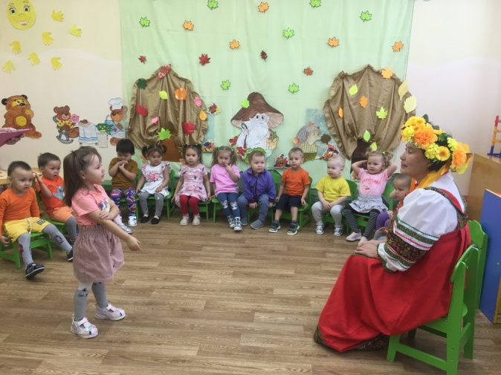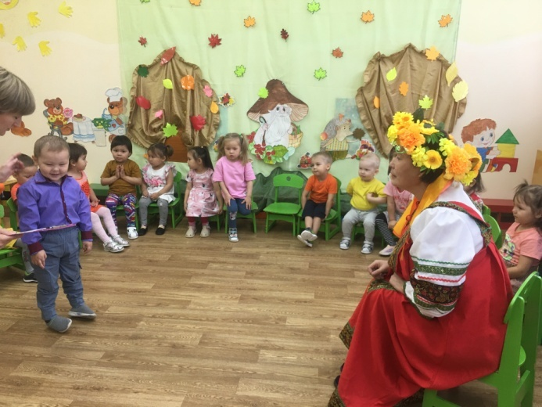

К ребятам приходила в гости Лиса с Волшебным зонтом.
Она поиграла с детьми в игру «Солнышко и дождик».

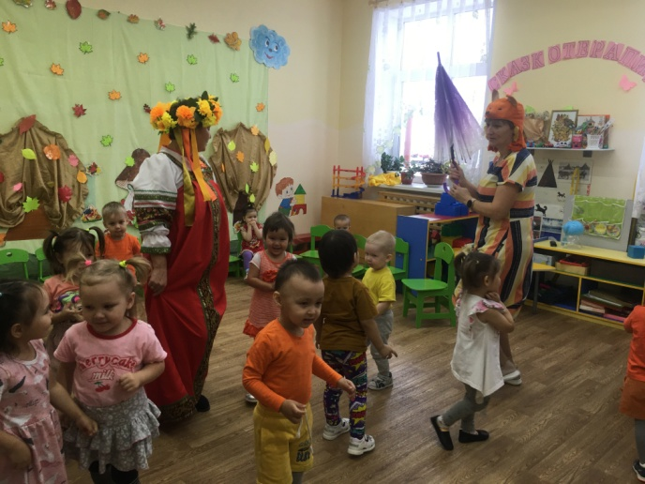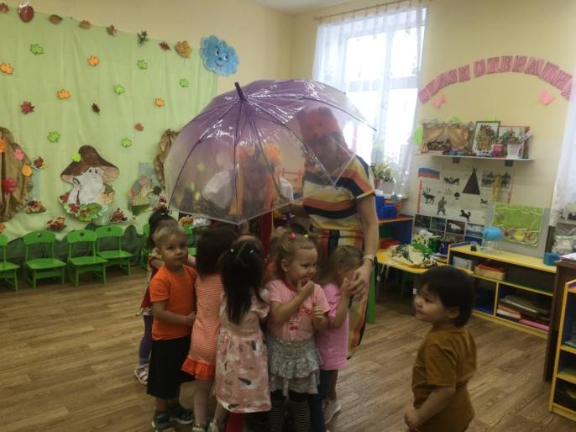

Дети исполнили песню «Осенний дождь» ( кап, кап… , тук, тук, тук….)

Затем дети помогли лисичке собрать грибочки на полянке

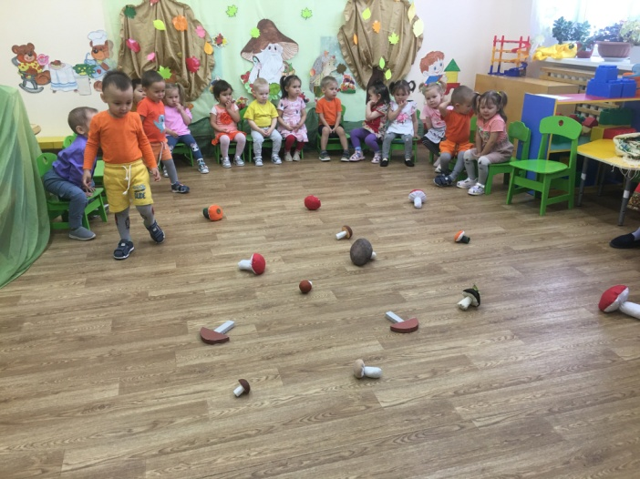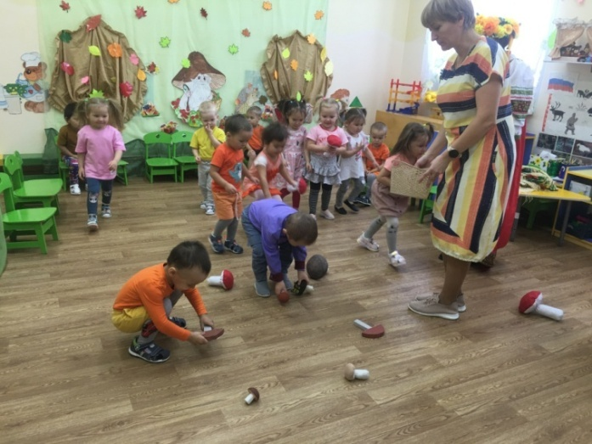

Еще приходил в гости из лесу Медведь с корзинкой шишек. Ребята исполнили
Песню - танец «Мишка косолапый»

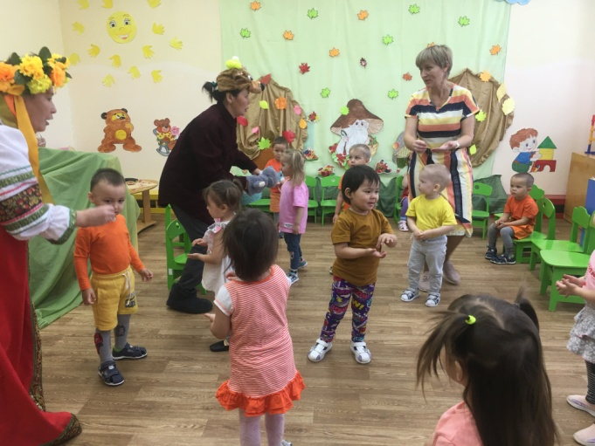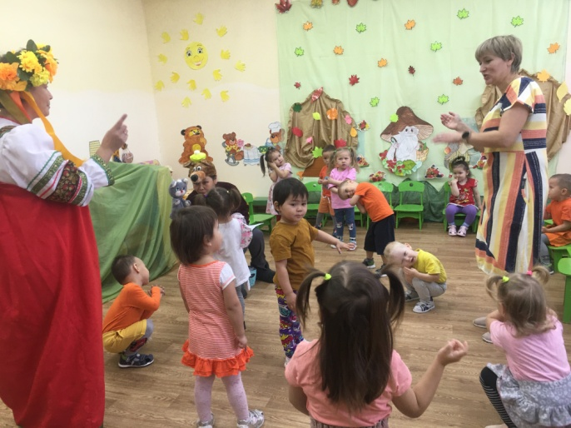

Мишка поиграл с ребятами в игру «Собери шишки»
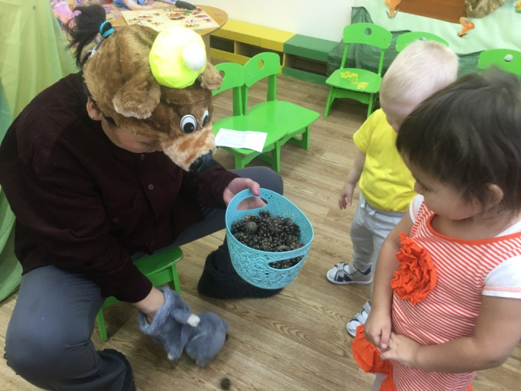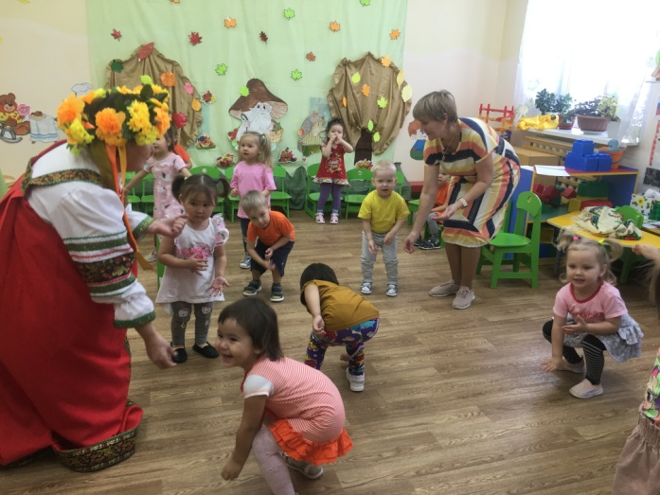

В заключение праздника Красавица «Осень» поиграла с детьми в игру «Волшебный платок»
А самым ярким и запоминающимся эпизодом стал сюрпризный момент – корзина с наливными яблоками для ребят – подарок осени!
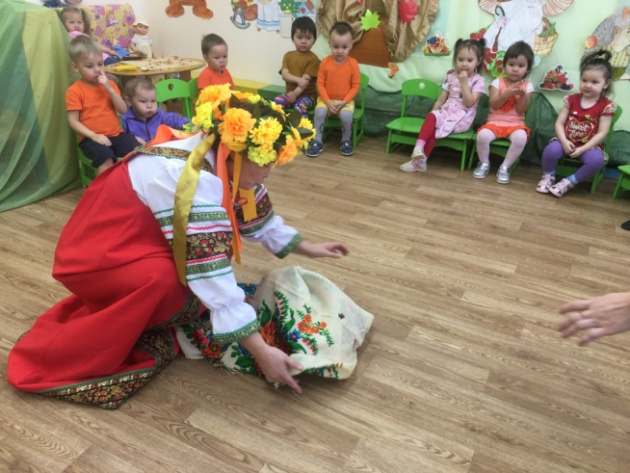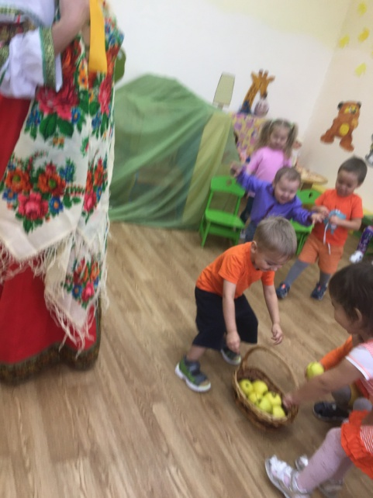

Праздник в детском саду – это всегда звонкий смех детей, море улыбок и веселья.
Мероприятия получились яркими, веселыми, увлекательными. Воспитанники получили много позитивных эмоций.
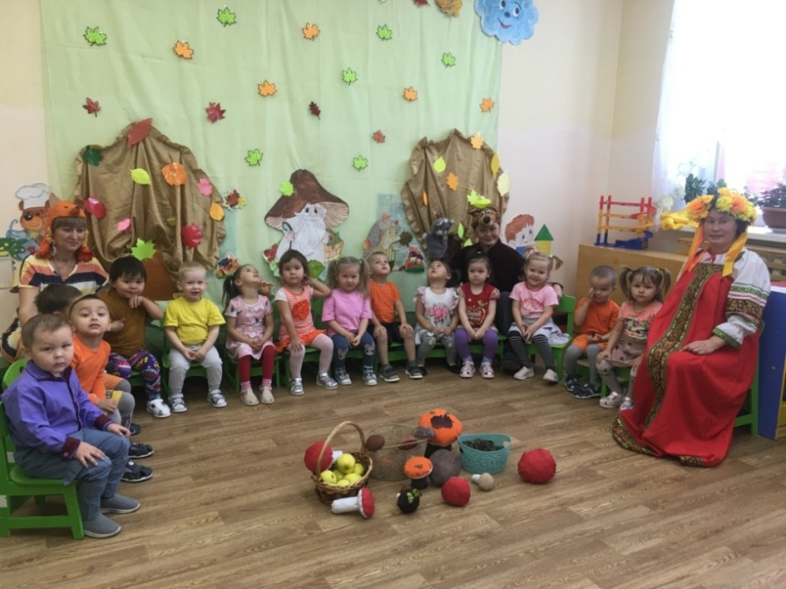

Родители, Молодцы, приняли участие в изготовлении грибов на волшебную полянку! Огромная благодарность!

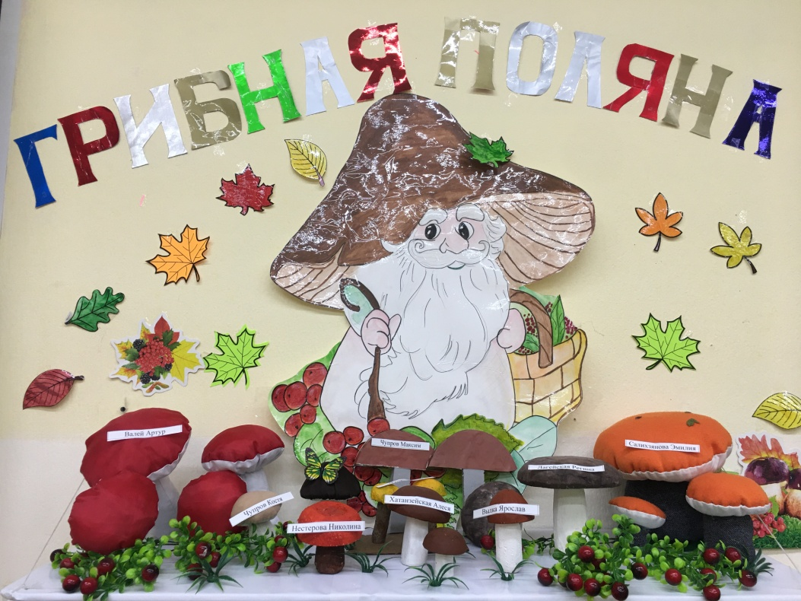

Праздник удался на славу!

